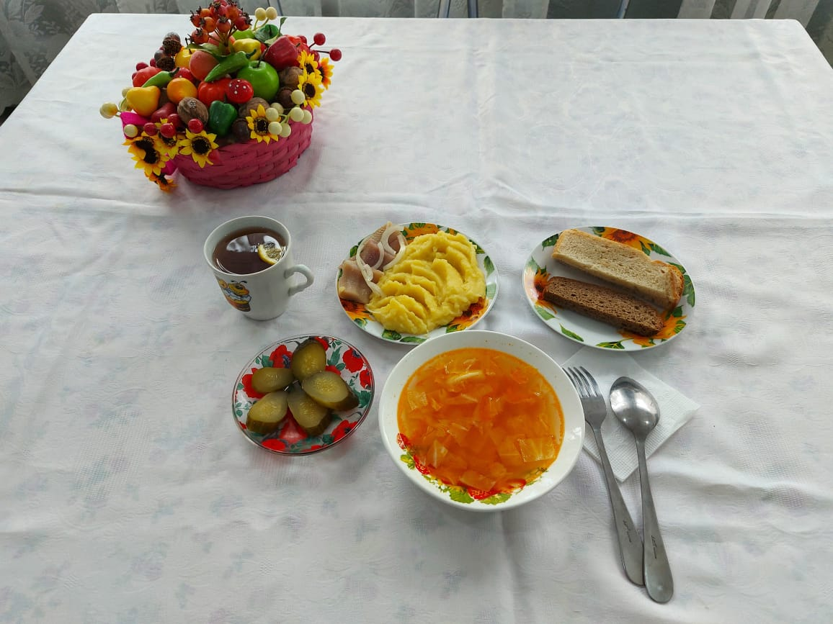

№ | Наименование блюда | Масса порции, гр | Пищевые вещества, гр |  |  | Энергетическая ценность,  ккал
 |  |  | Белки | Жиры | Углеводы
1 | Овощи соленые | 45 | 0,36 | 0,05 | 0,77 | 5,85
2 | Щи из свежей капусты с картофелем | 250 | 1,90 | 6,35 | 8,92 | 101,30
3 | Сельдь с луком | 70 | 6,72 | 11,20 | 2,66 | 165,20
4 | Пюре картофельное | 180 | 3,67 | 5,76 | 24,53 | 164,70
5 | Хлеб пшеничный | 55 | 3,63 | 0,49 | 20,90 | 109,45
6 | Хлеб ржано-пшеничный | 20 | 7,70 | 1,40 | 37,70 | 201,00
7 | Чай с сахаром и лимоном | 200 | 0,00 | 0,00 | 13,50 | 51,240
 | Итого за день |  | 23,98 | 25,25 | 108,98 | 798,74

